EVENEMENTS SURVENUS PENDANT L’ANNEE SCOLAIRE
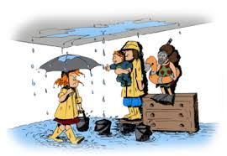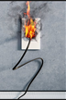

Nous indiquer, ci-dessous, tout évènement intervenu sur l’exercice 2023/2024
qui pourrait nous être utile à l’élaboration et compréhension de vos comptes :

- fuite d’eau,
- vol fuel,
- vol,
- incendie,
- radiateurs mal réglés,
- changement de prestataires restauration,
- baisse de forfait
- agrandissement ou nouvelle école publique
- ouverture, fermeture classe…
………………………………………………………………………………………………………………………………………………………………………………………………………………………………………………………………………………………………………
………………………………………………………………………………………………..

Travaux
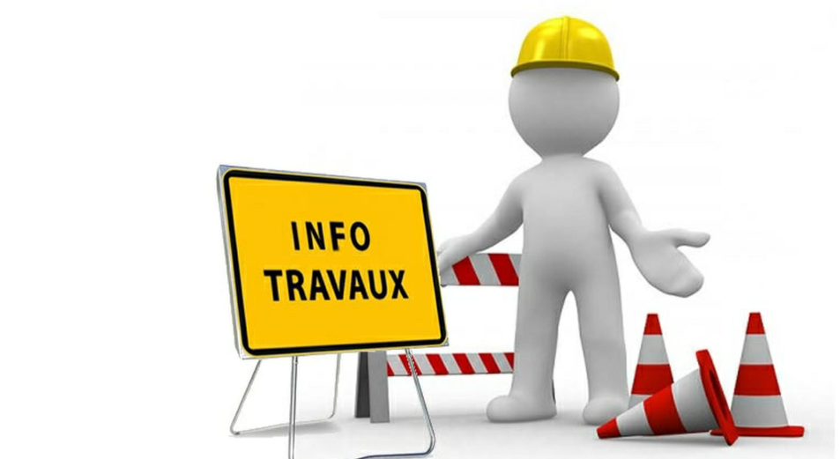

REALISATION DE GROS TRAVAUX
……………………………………………………………………………………………………………………………………………
…………………………………………………………………………………………………………………………………………..

exemple : salle motricité, accès handicapés, agrandissement, création d’une salle informatique, grosse rénovation…

DATE DE MISE EN SERVICE :

Quels sont les futurs projets ?
………………………………………………………………………………………………………………………………………………………………………………………………………………………………………………………………………………………………

